新乡医学院第一届教职工校园“小型马拉松”比赛路线图

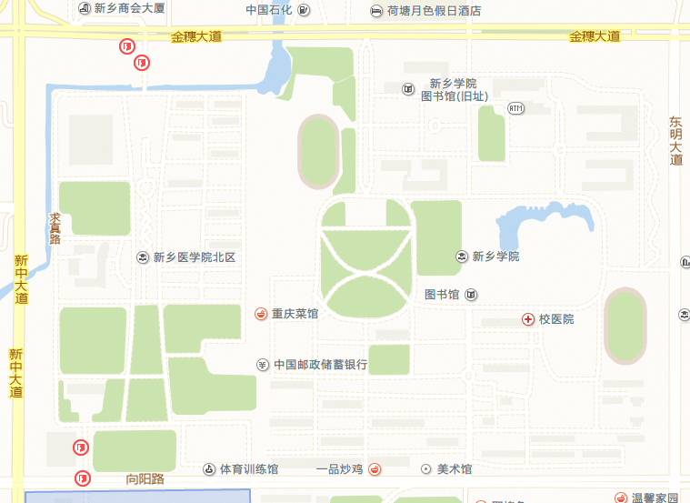

取卡处

取卡处

起点

终点